Tiêu chí đo lường chuẩn nghèo đa chiều giai đoạn 2022-2025 thế nào?
Mức thu nhập và mức độ thiếu hụt dịch vụ xã hội cơ bản là các tiêu chí đo lường chuẩn nghèo đa chiều giai đoạn 2022 – 2025.
Chuẩn nghèo đa chiều giai đoạn 2022 – 2025 là nội dung trọng tâm được đề cập trong Nghị định 07/2021/NĐ-CP mà Chính phủ vừa mới ban hành gần đây. Nghị định này có hiệu lực thi hành kể từ ngày 15.3.2021.
Theo đó, tiêu chí đo lường nghèo đa chiều giai đoạn 2022 – 2025 được quy định như sau:
Tiêu chí về thu nhập:
Khu vực nông thôn: 1.500.000 đồng/người/tháng.
Khu vực thành thị: 2.000.000 đồng/người/tháng.

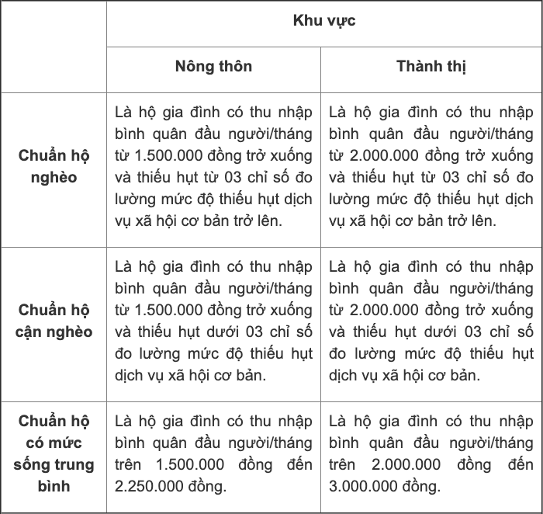

Tiêu chí về thu nhập xác định các mức chuẩn hộ nghèo, hộ cận nghèo, hộ có mức sống trung bình.
Tiêu chí mức độ thiếu hụt dịch vụ xã hội cơ bản
Các dịch vụ xã hội cơ bản (06 dịch vụ), bao gồm: việc làm; y tế, giáo dục; nhà ở, nước sinh hoạt và vệ sinh, thông tin.
Các chỉ số đo lường mức độ thiếu hụt dịch vụ xã hội cơ bản (12 chỉ số), bao gồm:
Việc làm; người phụ thuộc trong hộ gia đình; dinh dưỡng; Bảo hiểm y tế; trình độ giáo dục của người lớn; tình trạng đi học của trẻ em; chất lượng nhà ở; diện tích nhà ở bình quân đầu người;
Nguồn nước sinh hoạt; nhà tiêu hợp vệ sinh; sử dụng dịch vụ viễn thông; phương tiện phục vụ tiếp cận thông tin.
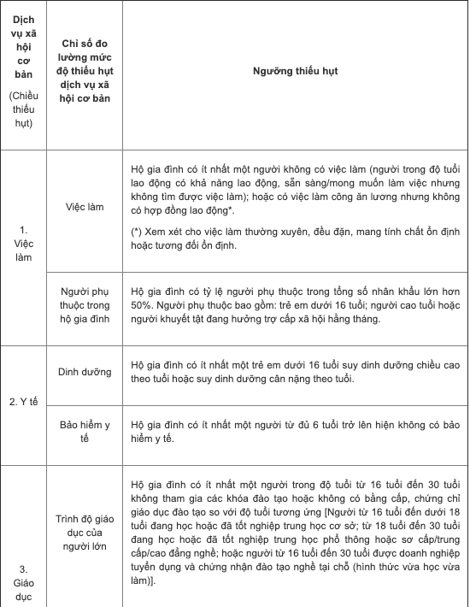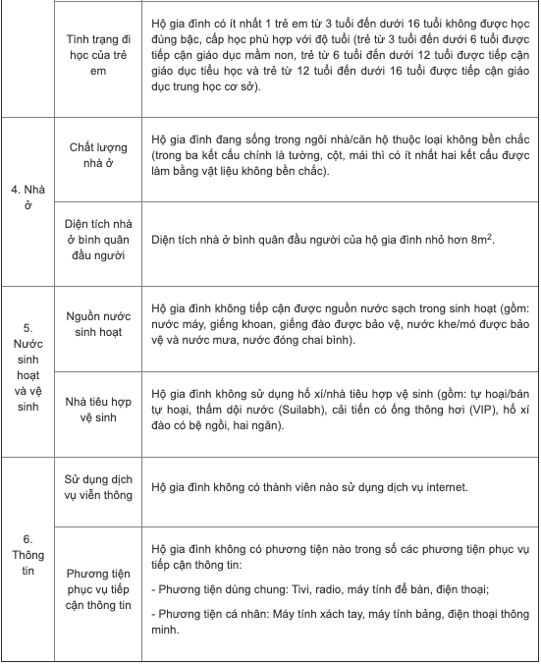
Tiêu chí về xác định mức độ thiếu hụt dịch vụ xã hội cơ bản
Chuẩn hộ nghèo, chuẩn hộ cận nghèo, chuẩn hộ có mức sống trung bình nêu trên là căn cứ để đo lường và giám sát mức độ thiếu hụt về thu nhập và dịch vụ xã hội cơ bản của người dân; là cơ sở xác định đối tượng để thực hiện các chính sách giảm nghèo, an sinh xã hội và hoạch định các chính sách kinh tế - xã hội khác giai đoạn 2022 - 2025.
Nguồn: Báo Lao động

